Рекомендуемые параметры окружающей среды:
Для хранения:
- Температура: -40°C ~+ 60°C;
- Относительная влажность: ≤95%;
- Атмосферное давление: 500 гПа ~ 1060 гПа.
В процессе использования:
- Температура: 10°C ~ 40°C;
- Относительная влажность: ≤75%;
- Атмосферное давление: 700 гПа ~ 1060 гПа.

Замер:
- Очистите поверхность устройства с помощью ватного диска с медицинским спиртом или спиртовой салфеткой. Делайте это перед каждым использованием;
- Дайте высохнуть оксиметру или протрите его чистой сухой тряпочкой;
- Вставьте палец в оксиметр так, как указано на схеме ниже. Если ваши пальцы слишком тонкие или холодные, то для корректного замера вставьте большой или средний палец как можно глубже в зонд для тестирования. Убедитесь, что палец находится в правильном положении между резиновыми вкладышами;
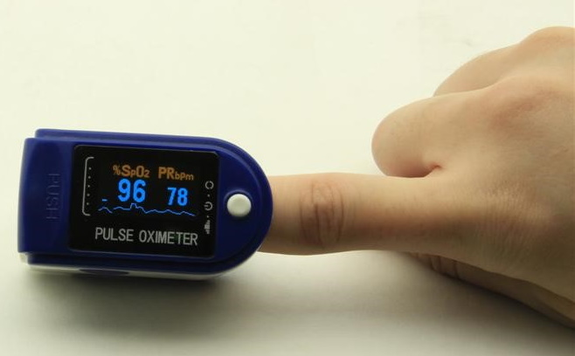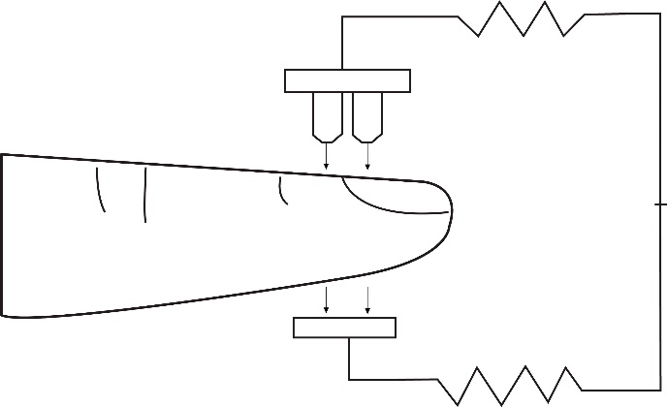
- Зажмите палец;
- Нажмите на кнопку, чтобы получить результат тестирования. В это время постарайтесь сидеть спокойно, не трясите рукой и пальцами;
- На экране появится результат. Если вместо корректного отображения данных на экране вы видите непонятные символы, то вытащите палец из оксиметра и вставьте его заново;
- Через 5 секунд бездействия устройство автоматически отключится.
Внимание! Такие препараты, как дофамин, прокаин, прилокаин, лидокаин и бутакаин, могут негативно повлиять на точность измерения SpO2. К ним также относятся различные источники освещения (лампы, инфракрасные обогреватели, прямые солнечные лучи и т.д.).
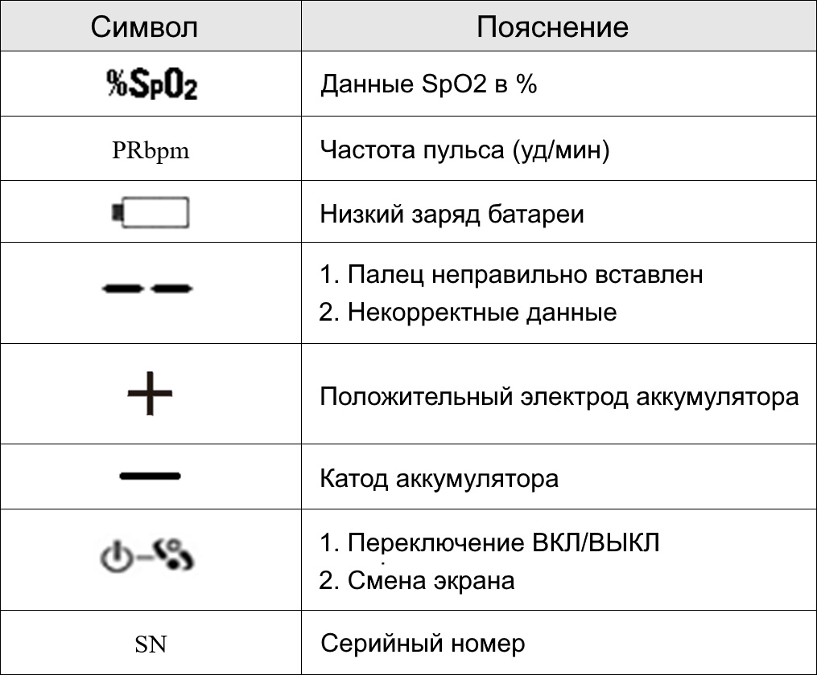

Советы по использованию и меры предосторожности:
- Устройство рассчитано на 3 года использования;
- Данная модель не подходит для использования на новорожденных и детях, младше 4-х лет;
- Рекомендуемый вес тела испытуемого должен быть от 15 до 110 кг;
- Обратите внимание, что для корректного результата ногти в процессе тестирования не должны быть слишком длинными и накрашенными;
- Не рекомендуется проводить тест на одном и том же пальце в течение 2-х часов, потому что могут появиться болезненные ощущения;
- Повремените с тестированием при резкой смене окружающей вас температуры, если оксиметр был у вас с собой (например, зайдя в теплое помещение после холодной улицы);
- Не используйте оксиметр в этих случаях: пока испытуемый измеряет МРТ и КТ, рядом с легковоспламеняющимися газами, при аллергии на резину, при отеке, ранке или раздражении на пальце;
- Не заглядывайте в зонд для тестирования в процессе работы устройства, так как инфракрасный свет вреден для глаз;
- Бережно относитесь к оксиметру, храните его вдали от пыли и опасных веществ, в сухом помещении не под прямыми лучами солнца. При высокой влажности устройство может повредиться или вовсе сломаться;
- Рекомендуется раз в неделю проверять оксиметр на повреждения. Если вы обнаружили поломку или устройство намокло, прекратите использование;
- Не ремонтируйте устройство самостоятельно;
- Дезинфицируйте оксиметр только тем способом, что указан в инструкции. Для чистки корпуса достаточно воспользоваться ватным диском с медицинским спиртом или спиртовой салфеткой;
- Если вы не планируете использовать оксиметр в течение месяца и больше, то извлеките из него батарейки;
- Такие препараты, как дофамин, прокаин, прилокаин, лидокаин и бутакаин, могут негативно повлиять на точность измерения SpO2. К ним также относятся различные источники освещения, которые желательно избегать в процессе тестирования (лампы, инфракрасные обогреватели, прямые солнечные лучи и т.д.).

Самые популярные проблемы и их решение:
- Проблема: данные отображаются некорректно или с большой погрешностью.
Причины: скорее всего палец был неправильно вставлен в оксиметр, проверьте его расположение. В обратном случае значение SpO2 испытуемого слишком низко, чтобы быть обнаруженным. Если вы уверенны, что оксиметр не сломался, то обязательно обратитесь к врачу за дополнительной диагностикой вашего состояния;
- Проблема: данные замера отображаются нестабильно.
Причины: проверьте расположение пальца, достаточно ли он глубоко вставлен. Убедитесь, что в процессе тестирования вы сидите спокойно, не дергаете пальцами, не двигаетесь. В обратном случае необходимо убедиться в том, что оксиметр не поврежден.
- Проблема: оксиметр не включается.
Причины: убедитесь, что батарейки вставлены правильно и их срок службы не истек. Попробуйте заменить батарейки на новые. Если не помогло, оксиметр поврежден.
- Проблема: дисплей внезапно выключился.
Причины: отключился автоматически (через 5 секунд бездействия) или пришло время заменить батарейки.

Характеристики пульсоксиметра:
- Материал: АБС-пластик;
- Цвет корпуса: сине-белый;
- Размер: 5,7 см * 3,2 см * 3,3 см;
- Тип дисплея: OLED;
- Разрешение дисплея: 128 * 64;
- Оптический датчик: красный свет (длина волны 660 нм, 6,65 мВт), инфракрасный (длина волны 880 нм, 6,75 мВт);
- Диапазон измерения SpO2: 0% ~ 100%;
- Диапазон измерения пульса: 30 ~ 250 ударов в минуту;
- Время измерения: 8 секунд;
- Автоматическое отключение (через 5 секунд бездействия);
- Питание: 2 батарейки ААА (не входят в комплект);
- Работы батареек хватит на 20 часов непрерывной работы;
- Потребляемая мощность: до 30 мА;
- Напряжение: DC3.0V;
- Вес: 50 г.

